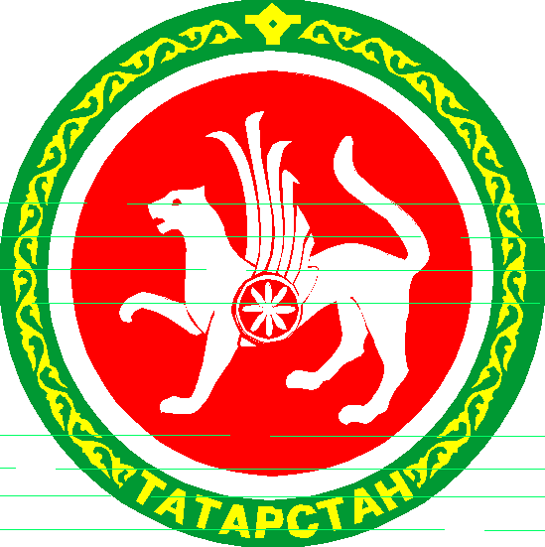  ТАТАРСТАН РЕСПУБЛИКАСЫ АПАС МУНИЦИПАЛЬ РАЙОНЫ МУНИЦИПАЛЬ ГОМУМИ БЕЛЕМ БИРҮ УЧРЕЖДЕНИЕСЕ «БАКЫРЧЫ УРТА ГОМУМБЕЛЕМ МӘКТӘБЕ»  422349, Олы Бакырчы авылы, Гагарин урамы, 1  МУНИЦИПАЛЬНОЕ ОБЩЕОБРАЗОВАТЕЛЬНОЕ УЧРЕЖДЕНИЕ «БАКЫРЧИНСКАЯ СРЕДНЯЯ ОБЩЕОБРАЗОВАТЕЛЬНАЯ ШКОЛА» АПАСТОВСКОГО МУНИЦИПАЛЬНОГО РАЙОНА РЕСПУБЛИКИ ТАТАРСТАН  422349, с. Бакрче,  ул. Гагарина, 1  тел. 38-5-10  ОКПО 54443544  ИНН 1608004089  01.04.2015 исх. №123 | Информация  о реализации плана мероприятий  70летию Победы.
На основании школьного плана мероприятий 70-летию Победы ВОВ,
в МБОУ «Бакрчинская СОШ» во время весенних каникул прошли следующие мероприятия:

- Учащиеся 8 класса Мухаметзянов Р.Р. и Хафизова С.Н. готовились к районному конкурсу чтецов, посвященному 70-летию Победы. 25 марта выступили в районном туре конкурса чтецов.
Охват: 2 учащихся-4,08%
- 26 марта учащиеся и педагоги школы участвовали на церемонии награждения ветеранов ВОВ и тружеников тыла юбилейными медалями «70 лет Победы в Великой Отечественной войне». На церемонию награждения приехали ветераны, труженики тыла из Бакрчинского и Тявгельдинского села.
Охват: 38 человек-60,3%
- 28, 30 марта учащиеся 7-8 классов готовились к районному конкурсу «Зарница».
Охват: 8 учащихся-16,3%

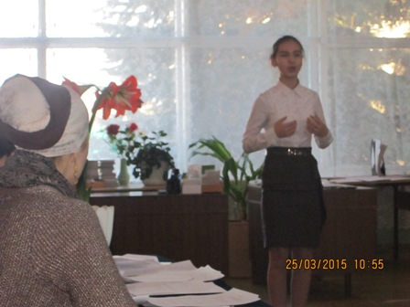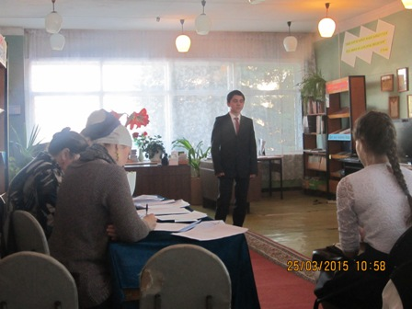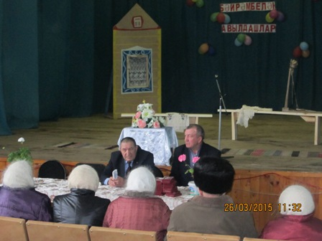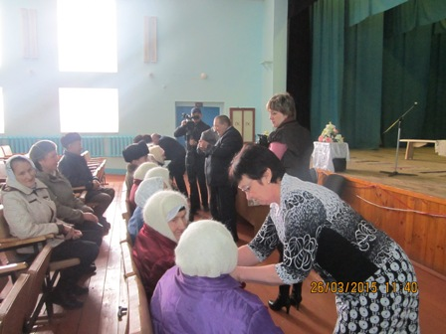

Директор Л.А.Сагдиева

